附件2：
会议地点及交通线路
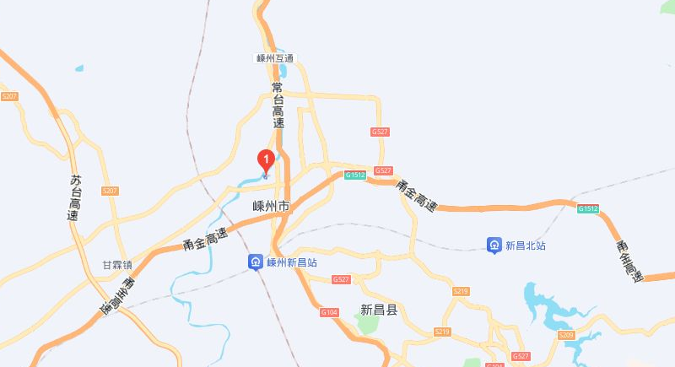
酒店位置
© 2026 Baidu GS(2025)4125号

- 会议地点
会议酒店：嵊州开元名都大酒店
会议地址：浙江省绍兴市嵊州市官河南路8号
酒店电话：0575-83888888
- 交通线路
- 机场至酒店：杭州萧山国际机场直接乘坐出租车前往酒店，约108.9公里，用时约1小时25分。宁波栎社国际机场直接乘坐出租车前往酒店，约86.1公里，用时约1小时19分。
- 动车站至酒店：嵊州新昌站距酒店直接乘坐出租车前往酒店，约6.8公里，用时约15分。嵊州北站直接乘坐出租车前往酒店，约26公里，用时约40分。

